Analýza CBRE: Trend podpronájmů začíná pomalu, ale jistě ovlivňovat trh průmyslových a logistických nemovitostí

**Praha – 18. července 2024** – Tuzemský trh industriálních nemovitostí zažil během pandemie koronaviru skutečný “boom”. Rekordní růst zájmu o pronájem nových prostor, a to především ze strany společností navázaných na e-commerce, spustil rozsáhlou spekulativní výstavbu. Nicméně po dvou mimořádných letech se vloni dostavilo zpomalení poptávky, které pokračuje i letos. I když je situace na trhu stabilní a pozitivně ovlivňována postupným snižováním stavebních nákladů v kombinaci se stabilizací yieldů, došlo v posledních měsících k mírnému navýšení míry neobsazenosti a vzniku dvou nových fenoménů na trhu. Společnost CBRE, světový lídr v oblasti komerčních realitních služeb, analyzuje rostoucí trend podpronájmů a cílené udržování některých nemovitostí ze strany developerů v tzv. stavu shell & core.

*„Oslabení poptávky po online nakupování vedlo k náhlému propadu u souvisejících logistických služeb a skladování. Vzhledem k tomu, že standardní délka nájemní smlouvy se u industriálních nemovitostí pohybuje kolem pěti let, dostali se někteří nájemci do nezáviděníhodné situace, kdy měli téměř ze dne na den naddimenzované kapacity. V rámci řešení se pak někteří z nich rozhodli pro podpronájem volných prostor,“* komentuje **Lukáš Šaling, vedoucí transakcí a poradenství pro logistiku a průmyslové nemovitosti v CBRE**, a pokračuje: *„Tento přístup má potenciál negativně působit na míru neobsazenosti i výši nájemného v některých lokalitách. Část poptávajících firem totiž raději upřednostní podpronájem, zpravidla za nižší cenu, před zajištěním vlastních prostor. Podle našich statistik tvoří aktuální nabídka takových ploch již 219 tis. m2, zatímco ke standardnímu pronájmu je k dispozici přibližně 241 tis. m2. Ovšem dobrou zprávou je, že tuzemský trh stojí na dobrých základech, a trend podpronájmů ho zatím nijak výrazně nezasahuje.“*

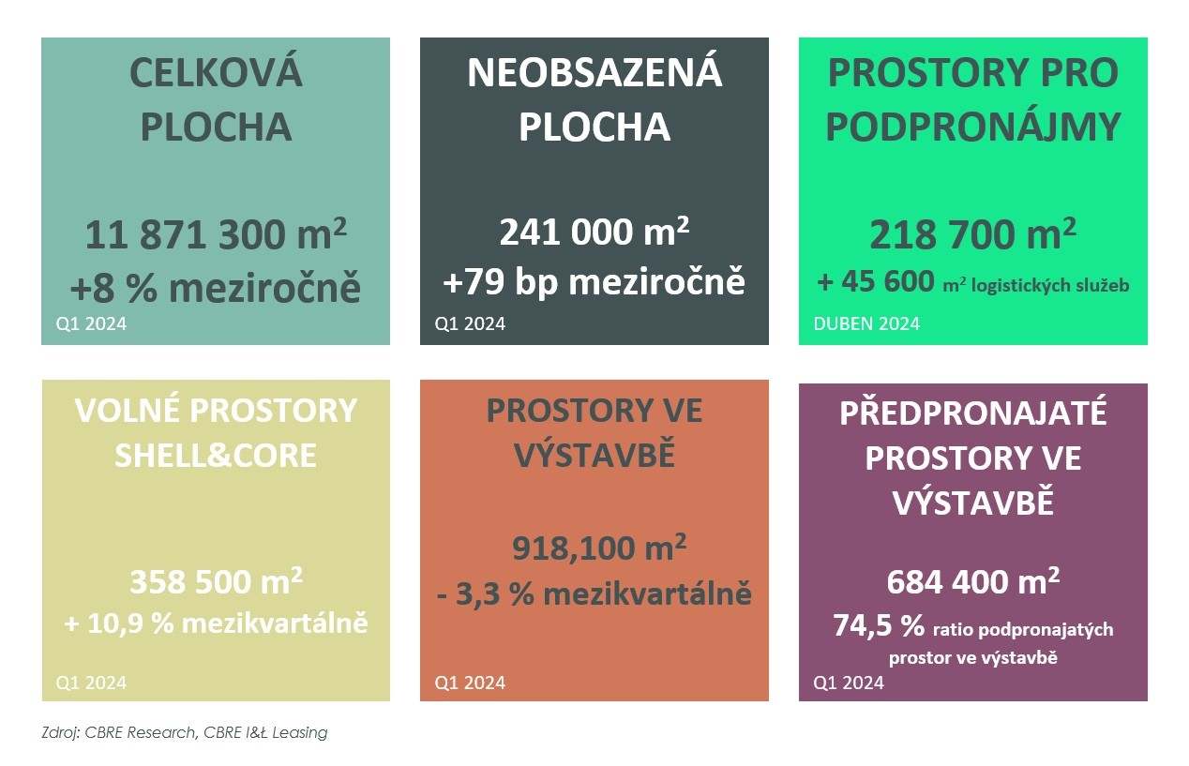*Další vedlejší efekt pandemie je patrný přímo u developerů, kteří se v posledních letech ve zvýšené míře věnovali spekulativní výstavbě. Nyní mají část těchto prostor neobsazenou. „Nicméně, než aby prostory formálně vykazovali jako prázdné, raději je zakonzervují ve stavu shell & core, tedy těsně před dokončením hrubé stavby. Takto je mohou nabízet k pronájmu v téměř finální podobě, ale s možností rychlých úprav v řádu tří až šesti měsíců dle potřeb konkrétních nájemců,“* popisuje **Šaling** a dodává: *„Takové chování ovšem zkresluje pohled na aktuální situaci na trhu, jelikož tyto prostory, které ke konci prvního kvartálu vzrostly o 10,9 % na 358 tis. m2, neovlivňují ve statistikách současnou výstavbu, nově dokončené prostory ani neobsazenost. Míra neobsazenosti tudíž vzhledem k tomu působí nižší, než je ve skutečnosti.“*

V závěru prvního čtvrtletí dosahovala celková neobsazenost industriálních nemovitostí v tuzemsku 2,03 %. Zmiňované trendy se přitom projevují v různých regionech různou měrou. *„Zvýšený poměr podpronájmů k míře neobsazenosti je patrný zejména u hlavních logistických uzlů, tedy v Praze, Plzni a Jihomoravském kraji. Evidentní je také v Olomouci, Hradci Králové, Středočeském kraji a Liberci. Ovšem všechny tyto regiony jsou vzhledem ke své velikosti i oblíbenosti mezi nájemci velmi odolné. Z tržních ukazatelů vidíme jen nepatrný posun neobsazenosti v jednotkách procent (pod 5 %) v rámci celé ČR,“* uvádí **Šaling**.

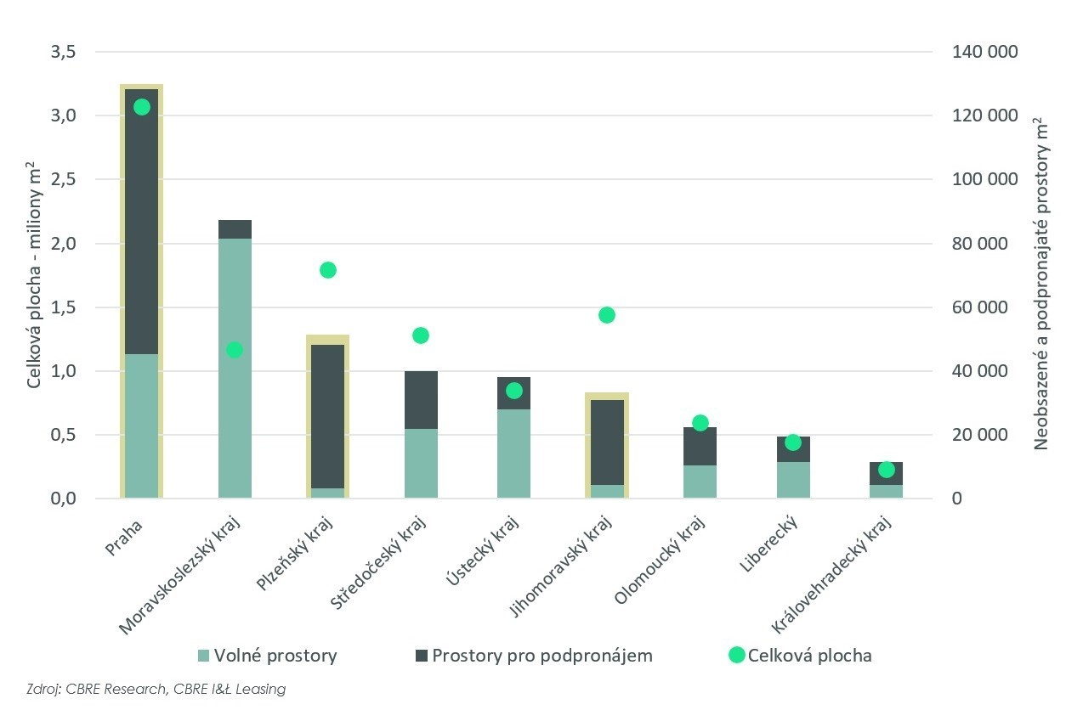

Významnou část nabídek tvoří dočasná a krátkodobá řešení, z velké části uspokojující potřeby 3PL společností, tedy distribuci anebo skladování. Důvod je nasnadě: tyto prostory jsou obvykle předem vybaveny technologiemi nájemců, a tudíž jakékoliv větší úpravy dispozic jsou omezené. Tímto je rozmanitost potenciálních nájemců také značně limitována.

Každopádně klíčovým problémem u industriálních podpronájmů zůstává jejich predikce. Na rozdíl od kanceláří, kde majitelé zpravidla nabízejí podpronájem jménem svých nájemců, u průmyslových nemovitostí je často inzerují samotné firmy, někdy i bez vědomí vlastníka. To ztěžuje sledování situace na trhu a poskytování komplexního přehledu. *„Některé nabídky mohou být aktivní několik měsíců, než jsou staženy z trhu, jiné se obsadí tak rychle, že je nelze téměř postřehnout. Každopádně majitelé či potenciální investoři by měli situaci pečlivě sledovat. Rozhodující je typ podpronájmu: například 3PL společnost může založit své podnikání na podpronájmu prostor a nabízení logistických služeb, zatímco jiná firma bude tímto způsobem pouze kompenzovat vysoké náklady. Všechny tyto faktory následně hrají roli v adekvátním ocenění budovy,“* popisuje **Lukáš Šaling** a uzavírá: *„Jako jedno z vhodných řešení, jak mohou vlastníci tuto situaci řešit, doporučuji převzít tyto nevyužité prostory do vlastní režie a kontrolovat díky tomu poptávku i výši nájmu v lokalitě.“*

Kontakty:  
Crest Communications, a.s.

Denisa Kolaříková Kamila Čadková

Account Manager Account Director

T: +420 731 613 606 T: +420 731 613 609

e-mail: [denisa.kolarikova@crestcom.cz](mailto:denisa.kolarikova@crestcom.cz) e-mail: [kamila.cadkova@crestcom.cz](mailto:kamila.cadkova@crestcom.cz)

[www.crestcom.cz](http://www.crestcom.cz)

**CBRE**

Ivana Procházková, Communication Specialist, +420 771 288 023, [ivana.prochazkova@cbre.com](mailto:ivana.prochazkova@cbre.com)

CBRE Česká republika [Facebook](https://www.facebook.com/pages/CBRE-News/626929170775263?ref=ts&fref=ts), [LinkedIn](https://www.linkedin.com/company/3585825?trk=tyah&trkInfo=clickedVertical%253Acompany%252Cidx%253A1-1-1%252CtarId%253A1431360641868%252Ctas%253Acbre%2520czech%22%20\t%20%22_blank), [Instagram](https://www.instagram.com/cbre_cz/)

O CBRE:

CBRE Group, Inc. (NYSE:CBRE), společnost figurující na žebříčku Fortune 500 a indexu S&P 500 se sídlem v Dallasu, je světovým lídrem v oblasti komerčních realitních služeb a investic (z hlediska výnosů za rok 2022). S přibližně 115 000 zaměstnanci (vyjma zaměstnanců společnosti Turner & Townsend) je k dispozici klientům ve více než 100 zemích světa. Společnost CBRE poskytuje širokou škálu integrovaných služeb od správy a údržby nemovitostí, obchodních transakcí, projektového managementu, investičního poradenství přes oceňování nemovitostí, pronájem a prodej nemovitostí, strategické poradenství až po hypoteční a developerské služby. S téměř 300 zaměstnanci CBRE v České republice spravuje kolem 75 objektů komerčních budov o celkové rozloze cca 1,2 mil. m2. Pro více informací navštivte internetové stránky společnosti na [www.cbre.cz](http://www.cbre.cz/).